АДМИНИСТРАЦИЯ ГОРОДА БАРНАУЛА
о
Он 2
1ад) ад о
3
К
ЕС
<£> 2 ад
04 сч 04 03 04 чО
оспб

ПОСТАНОВЛЕНИЕ
Он о
ад о
яад
£
о
аСдЧ- СоП то-ЧГ 4о0б'
СП гч

о Он
о 0я>
е <и
а Он
к постановлению
2 о
2ад Оадн

ад
ад
оад-
О , О н

сад ил т—< т-Ч о

От Л Р
2ад ад 2
ч4ПО СЧ 00 ГЧ ат-дЧ- го-

н о § 2 щ
о 2
X Оон о я *
04 ГСЧП СГП) Г\ '. Т-Н сч

о н 1 СП 04 Г"- сп

я 5та 03
)К зЯ
СЧ ^ч О СП О^ч о

ю 2 2 ЕС
М4 ¿3
ад- 1/Л (Ч

>> ад О
со ад
о о о ГЧ О о

о ад ад Xо

ад

О Он
о о сОН '-ад о1/) 1о/)

О внесении изменения
ад X
и * о . ЕС
& 5
о ад
со СП СП
С4П0
СП СП

* Он ад зад
ад V
ЧО 40 40 40 40

в постановление администрации города от 13.04.2023 №499
Он о 3 ад
<и ес 0) ад
ес ад- ад
о
е £ ад е
о
ад ад 5
ад 2 аод
ЕсС? асдо
^ ад
сч ГЧ ГЧ ГЧ гсч ГсЧч

заод Он 2 я ои

В соответствии с Федеральным законом от 24.04.2007 №209-ФЗ
«О развитии малого и среднего предпринимательства в Российской
ад н я
ад ж ад
0)
со &

о о О
-©о<
о ад
о я
и
о
о * %

£-<

V
о Е1 Он
а0д3 ад
анд _{V}

Федерации» администрация города Барнаула постановляет:
- Внести в постановление администрации города от 13.04.2023
о оЗ ад н
О - со
аяд
-© - ад
ад о
й
со я ад а
н I 2 в

№499 «Об утверждении Перечня муниципального имущества,
о
ад ЕС
2 ад Он
ад ад
•е*
ад
&ад
ЕоС
ад ад

й ад 2 ад §
V я я

предназначенного для оказания имущественной поддержки субъектам
ад ад о
к
СП 1—н СП ил

малого и среднего предпринимательства и организациям, образующим инфраструктуру поддержки малого и среднего предпринимательства, и
Он ад Я 2

я я я
<и о и
ад ад- р < я
ад я
V о

ад ад я
ад % X Оон ая

физическим лицам, не являющимся индивидуальными
я ад <аид
со ад V н V

V а а со Й а я а

предпринимателями и применяющим специальный налоговый режим
аи «и <и зад я 2 <и

«Налог на профессиональный доход» изменение: приложение
оя О2 2О
<ади ад О 2о

ад с к о И ад ад
я
ад

к постановлению изложить в новой редакции (приложение).
о 1о) Яо) ад со- о Vо

- Комитету информационной политики (Андреева Е.С.) обеспечить опубликование постановления в газете «Вечерний Барнаул»
ад ад ад о
* * *
Ио аяд о ад
0*> к 2
ад

о и <и 40' о я V О

и официальном сетевом издании «Правовой портал администрации
Я я я 04 н я * я ЕС

г.Барнаула».
- Контроль за исполнением постановления возложить на первого заместителя главы администрации города.
40 ад
сч ГЧ
40
оЗ сГ аX

Глава города В.Г. Франк

Рн СЧ
СоО
Он
н
о
соо л
Он
н
V
ад
зОад ад
г40-
аяд’
со
аяд"
н

ес Р
н
р в <
о ад

< аЗд
я
я
он
оЗ ад
он о
Он
оад £я я
Он 2я 2

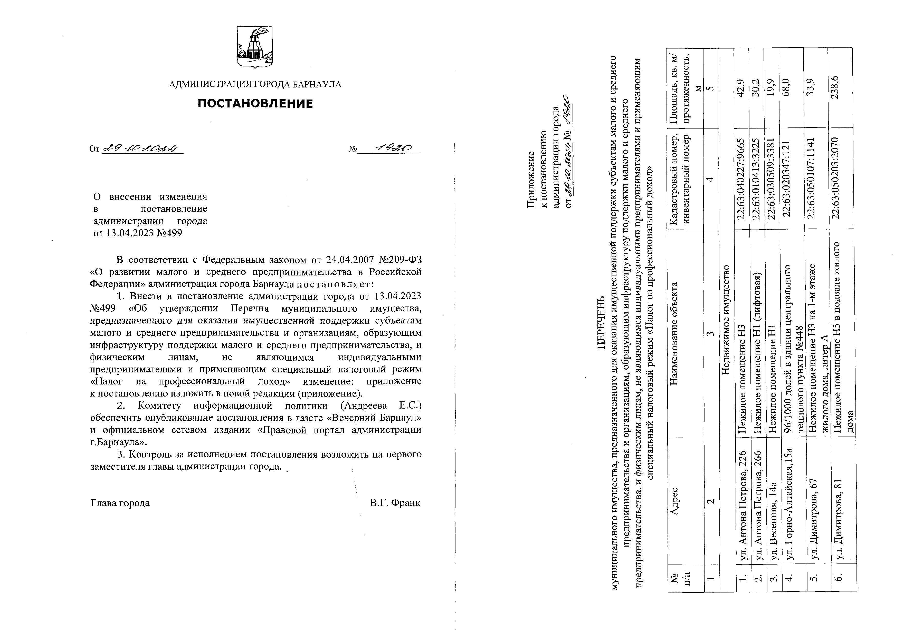
ад ад <и о Я
< < со (-Н я . Л.
>ад> ад ад ад ад ад
т-Ч сч СП ад- » о 40

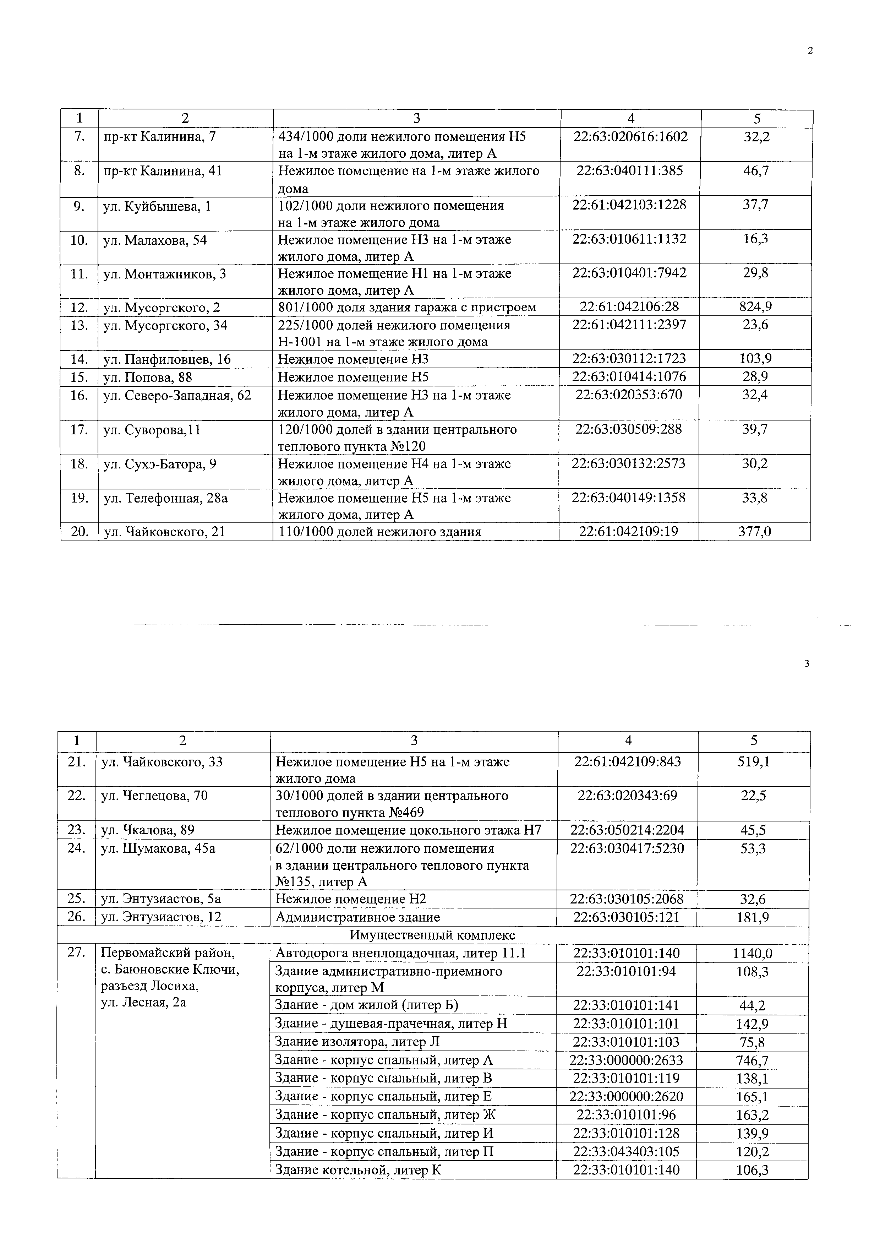
2

1 | 2 | 3 | 4 | 5
7. | пр-кт Калинина, 7 | 434/1000 доли нежилого помещения Н5 на 1-м этаже жилого дома, литер А | 22:63:020616:1602 | 32,2
8. | пр-кт Калинина, 41 | Нежилое помещение на 1-м этаже жилого  дома | 22:63:040111:385 | 46,7
9. | ул. Куйбышева, 1 | 102/1000 доли нежилого помещения на 1-м этаже жилого дома | 22:61:042103:1228 | 37,7
10. | ул. Малахова, 54 | Нежилое помещение НЗ на 1-м этаже жилого дома, литер А | 22:63:010611:1132 | 16,3
11. | ул. Монтажников, 3 | Нежилое помещение Н1 на 1-м этаже жилого дома, литер А | 22:63:010401:7942 | 29,8
12. | ул. Мусоргского, 2 | 801/1000 доля здания гаража с пристроем | 22:61:042106:28 | 824,9
13. | ул. Мусоргского, 34 | 225/1000 долей нежилого помещения Н-1001 на 1-м этаже жилого дома | 22:61:042111:2397 | 23,6
14. | ул. Панфиловцев, 16 | Нежилое помещение НЗ | 22:63:030112:1723 | 103,9
15. | ул. Попова, 88 | Нежилое помещение Н5 | 22:63:010414:1076 | 28,9
16. | ул. Северо-Западная, 62 | Нежилое помещение НЗ на 1-м этаже жилого дома, литер А | 22:63:020353:670 | 32,4
17. | ул. Суворова, 11 | 120/1000 долей в здании центрального теплового пункта №120 | 22:63:030509:288 | 39,7
18. | ул. Сухэ-Батора, 9 | Нежилое помещение Н4 на 1-м этаже  жилого дома, литер А | 22:63:030132:2573 | 30,2
19. | ул. Телефонная, 28а | Нежилое помещение Н5 на 1-м этаже жилого дома, литер А | 22:63:040149:1358 | 33,8
20. | ул. Чайковского, 21 | 110/1000 долей нежилого здания | 22:61:042109:19 | 377,0

3

1 | 2 | 3 | 4 | 5
21. | ул. Чайковского, 33 | Нежилое помещение Н5 на 1-м этаже жилого дома | 22:61:042109:843 | 519,1
22. | ул. Чеглецова, 70 | 30/1000 долей в здании центрального  теплового пункта №469 | 22:63:020343:69 | 22,5
23. | ул. Чкалова, 89 | Нежилое помещение цокольного этажа Н7 | 22:63:050214:2204 | 45,5
24. | ул. Шумакова, 45 а | 62/1000 доли нежилого помещения  в здании центрального теплового пункта  №135, литер А | 22:63:030417:5230 | 53,3
25. | ул. Энтузиастов, 5а | Нежилое помещение Н2 | 22:63:030105:2068 | 32,6
26. | ул. Энтузиастов, 12 | Административное здание | 22:63:030105:121 | 181,9
 |  | Имущественный комплекс
27. | Первомайский район, с. Баюновские Ключи, разъезд Лосиха,  ул. Лесная, 2а | Автодорога внеплощадочная, литер 11.1 | 22:33:010101:140 | 1140,0
 |  | Здание административно-приемного корпуса, литер М | 22:33:010101:94 | 108,3
 |  | Здание - дом жилой (литер Б) | 22:33:010101:141 | 44,2
 |  | Здание - душевая-прачечная, литер Н | 22:33:010101:101 | 142,9
 |  | Здание изолятора, литер Л | 22:33:010101:103 | 75,8
 |  | Здание - корпус спальный, литер А | 22:33:000000:2633 | 746,7
 |  | Здание - корпус спальный, литер В | 22:33:010101:119 | 138,1
 |  | Здание - корпус спальный, литер Е | 22:33:000000:2620 | 165,1
 |  | Здание - корпус спальный, литер Ж | 22:33:010101:96 | 163,2
 |  | Здание - корпус спальный, литер И | 22:33:010101:128 | 139,9
 |  | Здание - корпус спальный, литер П | 22:33:043403:105 | 120,2
 |  | Здание котельной, литер К | 22:33:010101:140 | 106,3

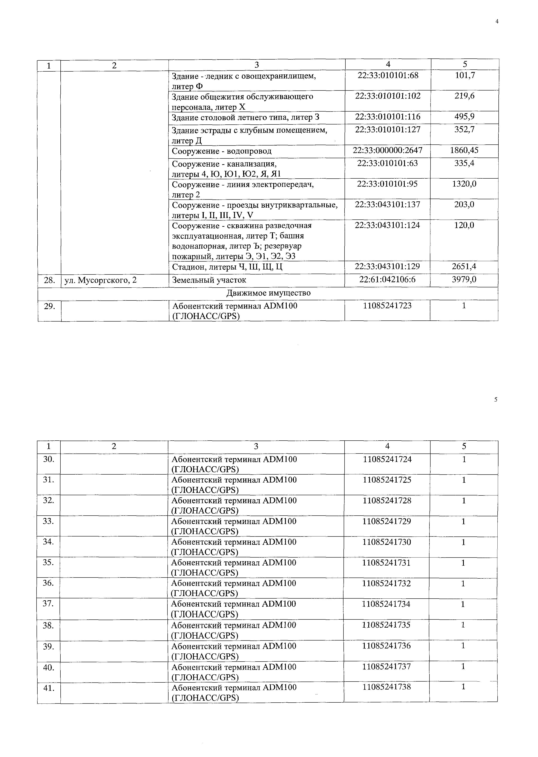
4

1 | 2 | 3 | 4 | 5
 |  | Здание - ледник с овощехранилищем,  литер Ф | 22:33:010101:68 | 101,7
 |  | Здание общежития обслуживающего  персонала, литер X | 22:33:010101:102 | 219,6
 |  | Здание столовой летнего типа, литер 3 | 22:33:010101:116 | 495,9
 |  | Здание эстрады с клубным помещением, литер Д | 22:33:010101:127 | 352,7
 |  | Сооружение - водопровод | 22:33:000000:2647 | 1860,45
 |  | Сооружение - канализация, литеры 4, Ю, Ю1, Ю2, Я, Я1 | 22:33:010101:63 | 335,4
 |  | Сооружение - линия электропередач,  литер 2 | 22:33:010101:95 | 1320,0
 |  | Сооружение - проезды внутриквартальные,  литеры I, II, III, IV, V | 22:33:043101:137 | 203,0
 |  | Сооружение - скважина разведочная эксплуатационная, литер Т; башня водонапорная, литер Ъ; резервуар  пожарный, литеры Э, Э1, Э2, ЭЗ | 22:33:043101:124 | 120,0
 |  | Стадион, литеры Ч, Ш, Щ, Ц | 22:33:043101:129 | 2651,4
28. | ул. Мусоргского, 2 | Земельный участок | 22:61:042106:6 | 3979,0
 |  | Движимое имущество
29. |  | Абонентский терминал АОМЮО (ГЛОНАСС/ОР8) | 11085241723 | 1

5

1 | 2 | 3 | 4 | 5
30. | Абонентский терминал АОМЮО (ГЛОНАСС/ОР8) |  | 11085241724 | 1
31. | Абонентский терминал АОМЮО (ГЛОНАССАЛ^) |  | 11085241725 | 1
32. | Абонентский терминал АОМЮО  ( П Ю Н А С С / С Ж ) |  | 11085241728 | 1
33. | Абонентский терминал АОМЮО (ГЛОНАССЛЗРЗ) |  | 11085241729 | 1
34. | Абонентский терминал АОМЮО (ГЛОНАССАЗР8) |  | 11085241730 | 1
35. | Абонентский терминал АОМЮО (ГЛОНАССЛлРБ) |  | 11085241731 | 1
36. | Абонентский терминал АОМЮО (ГЛОНАССЛЗР8) |  | 11085241732 | 1
37. | Абонентский терминал АОМЮО  (ГЛОНАСС/ОРБ) |  | 11085241734 | 1
38. | Абонентский терминал АОМЮО  (ГЛОНАСС/ОРБ) |  | 11085241735 | 1
39. | Абонентский терминал АОМЮО (ГЛОНАССЛЗР8) |  | 11085241736 | 1
40. | Абонентский терминал АОМЮО (ГЛОНАССЛЛ^) |  | 11085241737 | 1
41. | Абонентский терминал АОМЮО (ГЛОНАССЛЗРБ) |  | 11085241738 | 1

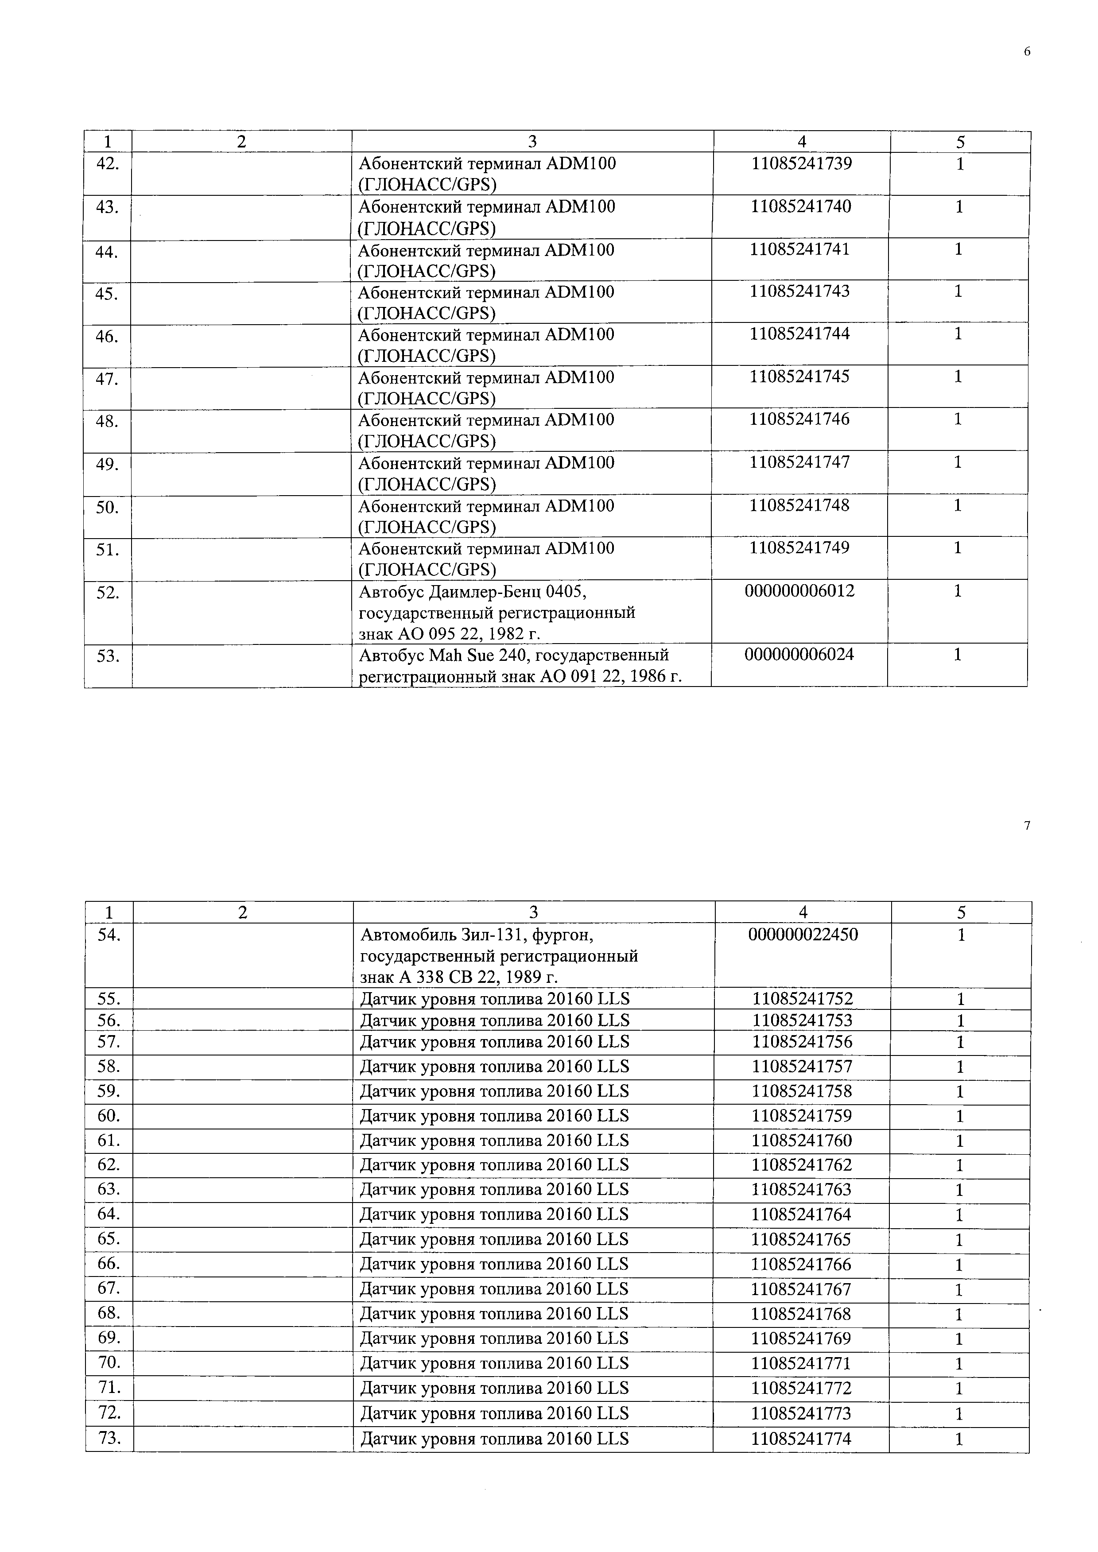
6

1 | 2 | 3 | 4 | 5
42. | Абонентский терминал ADM100  (ГЛОНАСС/GPS) |  | 11085241739 | 1
43. | Абонентский терминал ADM100  (ГЛОНАСС/GPS) |  | 11085241740 | 1
44. | Абонентский терминал ADM100  (ГЛОНАСС/GPS) |  | 11085241741 | 1
45. | Абонентский терминал ADM100  (ГЛОНАСС/GPS) |  | 11085241743 | 1
46. | Абонентский терминал ADM100 (ГЛОНАСС/GPS) |  | 11085241744 | 1
47. | Абонентский терминал ADM100 (ГЛОНАСС/GPS) |  | 11085241745 | 1
48. | Абонентский терминал ADM100  (ГЛОНАСС/GPS) |  | 11085241746 | 1
49. | Абонентский терминал ADM100  (ГЛОНАСС/GPS) |  | 11085241747 | 1
50. | Абонентский терминал ADM100  (ГЛОНАСС/GPS) |  | 11085241748 | 1
51. | Абонентский терминал ADM100  (ГЛОНАСС/GPS) |  | 11085241749 | 1
52. | Автобус Даимлер-Бенц 0405, государственный регистрационный  знак АО 095 22, 1982 г. |  | 000000006012 | 1
53. | Автобус Mah Sue 240, государственный регистрационный знак АО 091 22,1986 г. |  | 000000006024 | 1

7

1 | 2 | 3 | 4 | 5
54. | Автомобиль Зил-131, фургон, государственный регистрационный  знак А 338 СВ 22, 1989 г. |  | 000000022450 | 1
55. | Датчик уровня топлива 20160 ЬЬБ |  | 11085241752 | 1
56. | Датчик уровня топлива 20160 ЫХ |  | 11085241753 | 1
57. | Датчик уровня топлива 20160 ЬЬ8 |  | 11085241756 | 1
58. | Датчик уровня топлива 20160 ЬЬ8 |  | 11085241757 | 1
59. | Датчик уровня топлива 20160 1X8 |  | 11085241758 | 1
60. | Датчик уровня топлива 20160 ЫХ |  | 11085241759 | 1
61. | Датчик уровня топлива 20160 ЫХ |  | 11085241760 | 1
62. | Датчик уровня топлива 20160 ЫХ |  | 11085241762 | 1
63. | Датчик уровня топлива 20160 ЬЬ5 |  | 11085241763 | 1
64. | Датчик уровня топлива 20160 Ц Х |  | 11085241764 | 1
65. | Датчик уровня топлива 20160 ЫХ |  | 11085241765 | 1
66. | Датчик уровня топлива 20160 П Х |  | 11085241766 | 1
67. | Датчик уровня топлива 20160 И Х |  | 11085241767 | 1
68. | Датчик уровня топлива 20160 Ц Х |  | 11085241768 | 1
69. | Датчик уровня топлива 20160 ЫХ |  | 11085241769 | 1
70. | Датчик уровня топлива 20160 ЫХ |  | 11085241771 | 1
71. | Датчик уровня топлива 20160 ЬЬ8 |  | 11085241772 | 1
72. | Датчик уровня топлива 20160 ЬЬ8 |  | 11085241773 | 1
73. | Датчик уровня топлива 20160 ЬЬ8 |  | 11085241774 | 1

1 | 2 | 3 | 4 | 5
74. | Датчик уровня топлива 20160 1X8 |  | 11085241775 | 1
75. | Датчик уровня топлива 20160 ЫХ |  | 11085241776 | 1
76. | Датчик уровня топлива 20160 1ХБ |  | 11085241777 | 1
77. | Датчик уровня топлива 20160 IXБ |  | 11085241778 | 1
78. | Датчик уровня топлива 20160 1ХБ |  | 11085241779 | 1
79. | Мусоровоз МКЗ-4500 на шасси Камаз-43253-А3, государственный  регистрационный знак К 414 ХТ 22, 2013 г. |  | 11085240337 | 1
80. | Мусоровоз МКЗ-4500 на шасси Камаз-43253-А3, государственный  регистрационный знак Н 222 УМ 22, 2013 г. |  | 11085240970 | 1
81. | Мусоровоз МКЗ-4704-02 на шасси Камаз-65115-62, государственный  регистрационный знак Н 888 УМ 22, 2013 г. |  | 11085240972 | 1
82. | Мусоровоз МКЗ-4704-02 на шасси Камаз-65115-62, государственный  регистрационный знак У 372 ТТ 22, 2013 г. |  | 11085239814 | 1
83. | Мусоровоз МКЗ-4704-02 на шасси Камаз-65115-62, государственный  регистрационный знак У 846 ТТ 22, 2012 г. |  | 11085239816 | 1
84. | Мусоровоз МКЗ-4704-02 на шасси Камаз-65115-62, государственный  регистрационный знак X 063 УС 22, 2013 г. |  | 11085241261 | 1
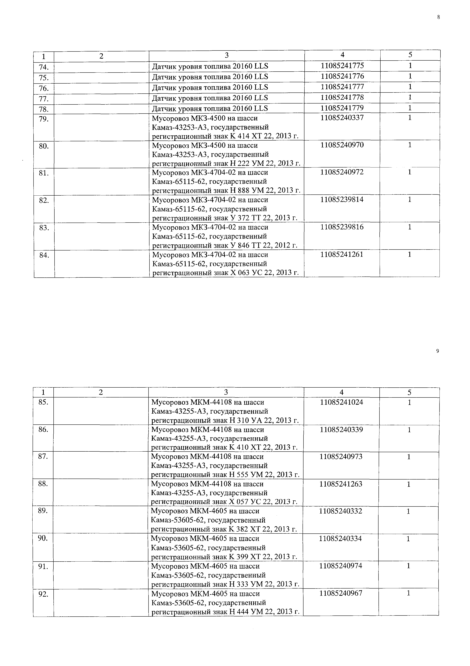

9

1 | 2 | 3 | 4 | 5
85. | Мусоровоз МКМ-44108 на шасси Камаз-43255-А3, государственный  регистрационный знак Н 310 УА 22, 2013 г. |  | 11085241024 | 1
86. | Мусоровоз МКМ-44108 на шасси Камаз-43255-А3, государственный  регистрационный знак К 410 ХТ 22, 2013 г. |  | 11085240339 | 1
87. | Мусоровоз МКМ-44108 на шасси Камаз-43255-АЗ, государственный  регистрационный знак Н 555 УМ 22, 2013 г. |  | 11085240973 | 1
88. | Мусоровоз МКМ-44108 на шасси Камаз-43255-А3, государственный  регистрационный знак X 057 УС 22, 2013 г. |  | 11085241263 | 1
89. | Мусоровоз МКМ-4605 на шасси Камаз-53605-62, государственный  регистрационный знак К 382 ХТ 22, 2013 г. |  | 11085240332 | 1
90. | Мусоровоз МКМ-4605 на шасси Камаз-53605-62, государственный  регистрационный знак К 399 ХТ 22, 2013 г. |  | 11085240334 | 1
91. | Мусоровоз МКМ-4605 на шасси Камаз-53605-62, государственный  регистрационный знак Н 333 УМ 22, 2013 г. |  | 11085240974 | 1
92. | Мусоровоз МКМ-4605 на шасси Камаз-53605-62, государственный  регистрационный знак Н 444 УМ 22, 2013 г. |  | 11085240967 | 1

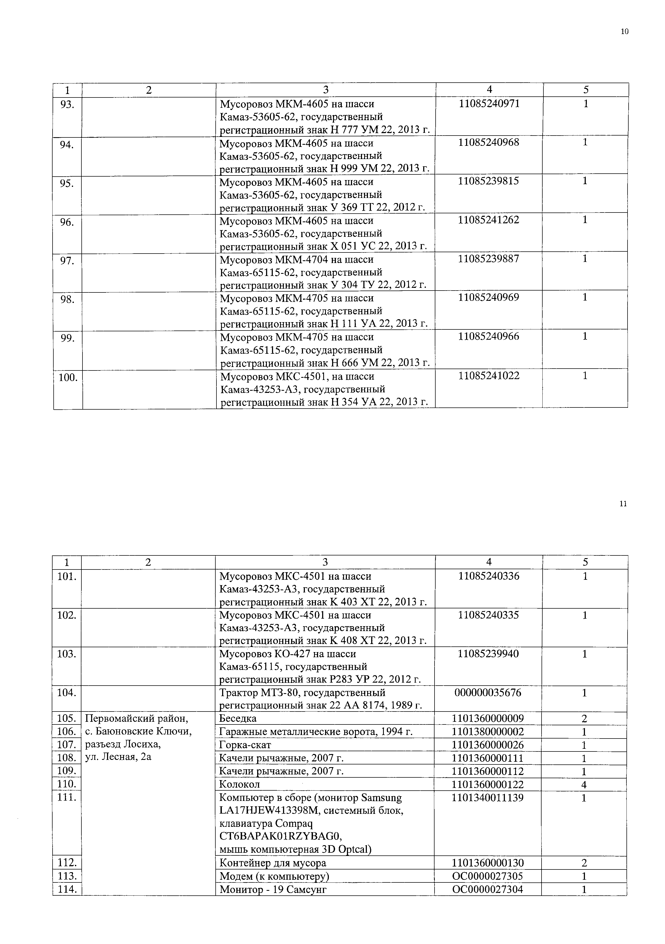
10

1 | 2 | 3 | 4 | 5
93. | Мусоровоз МКМ-4605 на шасси Камаз-53605-62, государственный  регистрационный знак Н 777 УМ 22, 2013 г. |  | 11085240971 | 1
94. | Мусоровоз МКМ-4605 на шасси Камаз-53605-62, государственный  регистрационный знак Н 999 УМ 22, 2013 г. |  | 11085240968 | 1
95. | Мусоровоз МКМ-4605 на шасси Камаз-53605-62, государственный  регистрационный знак У 369 ТТ 22, 2012 г. |  | 11085239815 | 1
96. | Мусоровоз МКМ-4605 на шасси Камаз-53605-62, государственный  регистрационный знак X 051 УС 22, 2013 г. |  | 11085241262 | 1
97. | Мусоровоз МКМ-4704 на шасси Камаз-65115-62, государственный  регистрационный знак У 304 ТУ 22, 2012 г. |  | 11085239887 | 1
98. | Мусоровоз МКМ-4705 на шасси Камаз-65115-62, государственный  регистрационный знак Н 111 УА 22, 2013 г. |  | 11085240969 | 1
99. | Мусоровоз МКМ-4705 на шасси Камаз-65115-62, государственный  регистрационный знак Н 666 УМ 22, 2013 г. |  | 11085240966 | 1
100. | Мусоровоз МКС-4501, на шасси Камаз-43253-АЗ, государственный  регистрационный знак Н 354 УА 22, 2013 г. |  | 11085241022 | 1

11

1 | 2 | 3 | 4 | 5
101. |  | Мусоровоз МКС-4501 на шасси Камаз-43253-А3, государственный  регистрационный знак К 403 XT 22, 2013 г. | 11085240336 | 1
102. |  | Мусоровоз МКС-4501 на шасси Камаз-43253-А3, государственный  регистрационный знак К 408 XT 22, 2013 г. | 11085240335 | 1
103. |  | Мусоровоз КО-427 на шасси Камаз-65115, государственный  регистрационный знак Р283 УР 22, 2012 г. | 11085239940 | 1
104. |  | Трактор МТЗ-80, государственный регистрационный знак 22 АА 8174, 1989 г. | 000000035676 | 1
105. | Первомайский район, с. Баюновские Ключи, разъезд Лосиха,  ул. Лесная, 2а | Беседка | 1101360000009 | 2
106. |  | Гаражные металлические ворота, 1994 г. | 1101380000002 | 1
107. |  | Горка-скат | 1101360000026 | 1
108. |  | Качели рычажные, 2007 г. | 1101360000111 | 1
109. |  | Качели рычажные, 2007 г. | 1101360000112 | 1
110. |  | Колокол | 1101360000122 | 4
111. |  | Компьютер в сборе (монитор Samsung LA17HJEW413398M, системный блок, клавиатура Compaq CT6BAPAK01RZYBAG0,  мышь компьютерная 3D Optcal) | 1101340011139 | 1
112. |  | Контейнер для мусора | 1101360000130 | 2
113. |  | Модем (к компьютеру) | ОС0000027305 | 1
114. |  | Монитор - 19 Самсунг | ОС0000027304 | 1

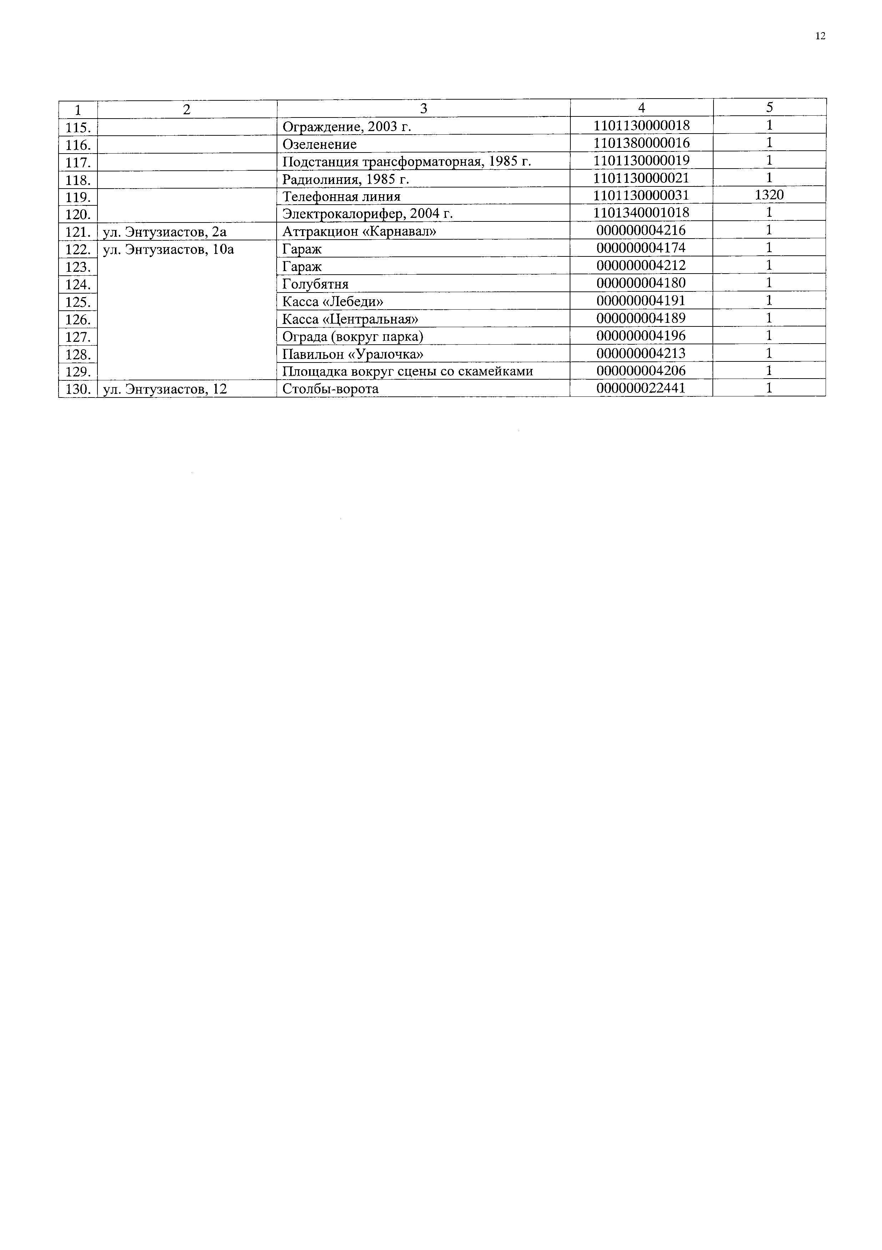
12

1 | 2 | 3 | 4 | 5
115. |  | Ограждение, 2003 г. | 1101130000018 | 1
116. |  | Озеленение | 1101380000016 | 1
117. |  | Подстанция трансформаторная, 1985 г. | 1101130000019 | 1
118. |  | Радиолиния, 1985 г. | 1101130000021 | 1
119. |  | Телефонная линия | 1101130000031 | 1320
120. |  | Электрокалорифер, 2004 г. | 1101340001018 | 1
121. | ул. Энтузиастов, 2а | Аттракцион «Карнавал» | 000000004216 | 1
122. | ул. Энтузиастов, 10а | Гараж | 000000004174 | 1
123. |  | Гараж | 000000004212 | 1
124. |  | Голубятня | 000000004180 | 1
125. |  | Касса «Лебеди» | 000000004191 | 1
126. |  | Касса «Центральная» | 000000004189 | 1
127. |  | Ограда (вокруг парка) | 000000004196 | 1
128. |  | Павильон «Уралочка» | 000000004213 | 1
129. |  | Площадка вокруг сцены со скамейками | 000000004206 | 1
130. | ул. Энтузиастов, 12 | Столбы-ворота | 000000022441 | 1

